**一年级上语文同步练习5 对韵歌**

**一、看拼音写词语。**

xià shān xiǎo niǎo dà shui èr zhī niǎo

( ) ( ) ( ) ( )

zhōng yǔ rì yuè shuǐ huǒ chóng zi

( ) ( ) ( ) ( ）

**二、我会组词。（不会写的字可以用音节代替）**

雨( ) 云 ( ) 小( ) 水( ）

天( ) 山 ( ) 子( ) 目( )

**三、我会拼读下面的音节。**

mù mǎ pī fā mù tī bà ba

木 马 批 发 木 梯 爸 爸

**四、我会连。**

dà mǐ 马路

ní tǔ 大米

mǎ lù 泥土

**五、我会写反义词。**

（ ）-甜 南-（ ） （ ）-地 大-（ ）

**六、按要求填空。**

1、“虫”的笔顺是_________________，第五笔是______。

2、“云”的笔顺是_________________，第三笔是______。

3、“山”的笔顺是_________________，第二笔是______。

**七、看图写汉字。**



一座 （ ） 两朵（ ） 三只 （ ）

**八、我会用字组词，再用词语说话，写下来。（不会写的字可以用音节代替）**

1. 花（ ）---
2. 雨（ ）---

**九、照样子一字组三个词语。**

人（大人） (工人） （人口）

虫（ ） （ ） ( )

云（ ） （ ） ( )

山（ ） （ ） ( )

**十、我会认真观察图片，按要求做题。**

云在天上飘，雨在风里摇，

①　　　　　②

花在丛中摆，小鸟急归巢。

③　　　　　　④

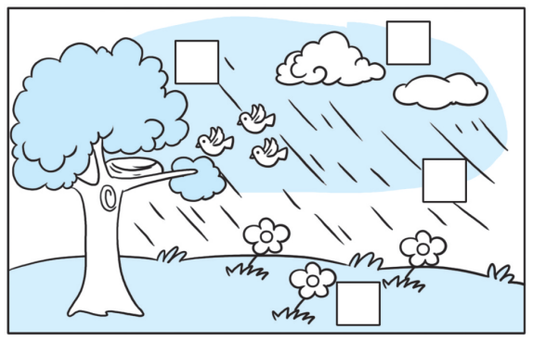

1、在图中找出与加点字相对应的事物。(填序号）

2、我会观察图片写一句话。

**十一、阅读理解我最棒。**

对韵歌

云对雨，

雪对风。

花对树，

鸟对虫。

山清对水秀，

柳绿对桃红。

1. 我会读对韵歌。
2. 我能找出文中的反义词，用“——”画出来。
3. 选择你会写的两对反义词写下来。

--------------------------------------------------------

参考答案

一、看拼音写词语。略

二、我会组词。（不会写的字可以用音节代替）略

三、我会拼读下面的音节。

四、我会连。

dà mǐ- 大米 ní tǔ - 泥土 mǎ lù- 马路

五、我会写反义词。

苦-甜 南-北 天-地 大-小

六、按要求填空。略

七、看图写汉字。

山 云 虫

八、我会用字组词，再用词语说话，写下来。（不会写的字可以用音节代替）略

九、照样子一字组三个词语。略

十、我会认真观察图片，按要求做题。略

十一、阅读理解我最棒。

对韵歌

云对雨，

雪对风。

花对树，

鸟对虫。

山清对水秀，

柳绿对桃红。

1、我会读对韵歌。

1. 我能找出文中的反义词，用“——”画出来。
2. 选择你会写的两对近义词写下来。

云 雨 鸟 虫